Temat: Etiopia – problem głodu i niedożywienia
- Charakterystyka Etiopii (zrób do zeszytu notatkę o Etiopii, odszukaj to państwo na mapie)
- Wyjaśnij czym różni się głód od niedożywienia (musisz przeczytać tekst, który jest niżej umieszczony i zrobić notatkę do zeszytu)
- Wyjaśnij w zeszycie co to jest zapotrzebowanie energetyczne.
- Wypisz państwa na świecie, w których pojawia się problem głodu.
- Dlaczego ludzie w Etiopii głodują?
- Wypisz przyczyny przyrodnicze
- Wypisz przyczyny społeczno – ekonomiczne (poniższy tekst)

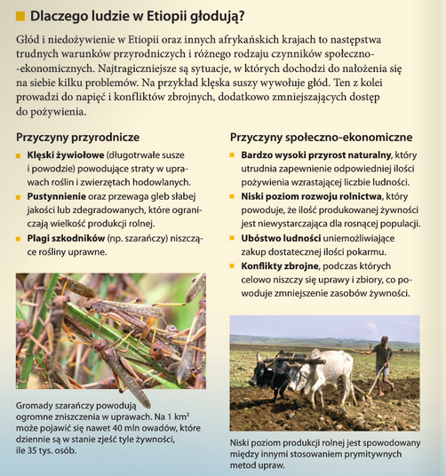
- Wymień działania, które mogłyby ograniczyć problemy związane z wyżywieniem ludności w Afryce.

